东阳市2024年度农民培训工作实施方案

2024年是实现“十四五”推进农业农村现代化规划目标任务的关键一年，做好农民培训，全面提升农民素质素养具有特殊重要意义。为切实做好我市农民培训工作，规范农民培训的组织与实施，提高农民科技文化素质，增强农民创业就业增收能力，提升产业发展水平，推动全市农业农村经济社会持续健康发展，结合我市实际，制订本实施方案。
一、主要任务
围绕稳产保供、数字经济、农业“双强”、乡村建设等农业农村重点工作，重点面向家庭农场主、农民合作社带头人、种养大户、农创客等，统筹推进新型农业经营和服务主体能力提升、种养加能手技能培训、农村创新创业培养、乡村治理及社会事业发展带头人培育。计划任务如下：
（一）重构农民培训体系。配套建设一批实训基地和田间学校，推进培训体系市场化运作，聚焦适度竞争，突出培训成效，扶持一批基础条件和办学口碑较好的市场化培育机构，形成体系内外培育机构比学赶超的竞争新格局。
（二）高效完成计划任务。培训各类农民（高素质农民、农村实用人才）1230人，其中省级高级研修班30人。
（三）参与系列赛事活动。积极组织农民参与省、市举办的技术技能比赛、创业创新大赛、技艺展览展示等活动。
（四）开发一批培训资源。新认定一批产业优势明显、作用发挥好的县级农民教育培训基地；鼓励培训机构开发培训文字教材和在线课程。
（五）打造一批培训品牌。立足主导产业和区域特色乡村产业，创新培育模式，服务产业发展，促进农民增收，培育农民培训特色品牌。
二、培训对象
农村实用人才：年龄18-65周岁，正在从事或有意愿从事农业生产、经营、服务的务农农民、返乡入乡创新创业者、乡村治理及社会事业服务等人员。
高素质农民：品行端正、遵法守法、诚信经营；初中以上文化程度，年龄18-65周岁；具有一定的产业基础和规模或专业技术水准，能发挥较强的示范带动作用的新型农业经营主体与高层次新型职业农民。
同一学员同一年只能参加一次高素质农民培训，可以参加两次不同产业的农民培训。
三、培训类型
（一）种植类。围绕粮油、蔬菜、水果、茶叶、中药材等主导产业，开展以田间管理、耕地质量保护、农药化肥减量、病虫害防治、农产品冷链仓储物流建设与营销管理、新品种新技术推广等关键技术培训。重点突出高标准农田建设、粮食增产减损技术、农业机器人操作和农机具操作维修、小型农机手，提高生产技能和农业劳动生产率。
（二）养殖类。围绕畜禽养殖、水产养殖等，开展实用技术、防灾减灾、重大动物疫病防控技术和应急生产保供培训。
（三）农业安全。围绕渔业安全、农产品质量安全、农机安全等，开展法律法规解读、规范经营管理、农业标准化生产、农业绿色发展、农兽药残留快速检测、渔船安全管理、船员心理辅导、救生等培训。
（四）乡村产业。围绕电商、农家乐、民宿、休闲农业、乡村旅游、乡村文创等，开展创业创新、电商技能、一二三产业融合、手工艺等培训。
（五）乡村管理服务。围绕农村三资管理、村集体经济管理、乡村运营、乡村治理、数字乡村建设、农民体育骨干、垃圾分类、乡村讲解员、村主职干部等，开展带富创富能力提升、治理能力建设、金融风险防范、农业融资、农业担保等方面培训。
四、资金补助标准及使用流程
1.2024年度农民培训补助资金包括中央、省级补助资金。中央财政资金主要用于培育高素质农民（高级研修班），高研班按上级规定6000元/人进行补助。省级补助资金用于农村实用人才培训，实用人才技能培训按200元/人/天进行补助，每期实用人才培训不少于2天。培训补助资金补助由主管部门直接拨付第三方培训机构。
2.农村实用人才培训由市农业农村局相关科室和各乡镇（街道）委托有资质的第三方培训结构承办培训（培训任务见附件1，培训课程见附件2，培训机构名单见附件3）。乡镇（街道）也可根据自身需求开设培训课程。
3.乡镇（街道）及培训机构在开班前提前一周向市农业农村局报送《东阳市农村实用人才培训办班备案表》（附件4）。根据备案内容，乡镇（街道）组织第三方培训机构进行培训。培训结束后，各乡镇（街道）、培训机构要将农民培训档案台账（附件6）、培训绩效评估表（附件7）报送到市农业农村局，经农业农村局审核后下拨补助资金。
五、工作要求
（一）精心组织安排。深入开展调查研究，根据农民实际需求开展培训。注重开展实习实训，用好现代农业产业园区、现代农业科技示范展示基地、乡村振兴实训基地和农民田间学校等，强化技术技能实训实践。乡镇（街道）组织的实用人才培训班主题不能与市级农民培训班重复安排，市级农民培训班详见附件7。
（二）开展分类培训。通过理论授课、现场操作、参观考察、创业指导等形式，开展专业技术和经营管理知识更新培训，提高农民经营管理和创业就业能力。
（三）加强调度管理。健全横向覆盖相关部门、各产业条线，纵向到镇到村的联络员队伍和协调推进机制，调动各方积极性。
（四）强化绩效管理。各乡镇（街道）要加强领导，重视农民培训组织工作，做好培训过程中的管理、监督以及培训完成后的绩效评估。市农业农村局根据各镇乡（街道）上报的培训台账以及质量效果抽查，对各镇乡（街道）农民培训工作进行综合评审，评价最终得分直接折合为东阳市年度农业农村工作考核得分。
培训农村实用人才的合格人员须全部录入浙江省农民教育培训信息管理系统（https://zj.yszn.net.cn/），学员评价率达95%以上，满意度90%以上，否则不作为业绩申报，取消资金补助。学员评价操作流程详见附件8。
（五）做好典型宣传。各镇乡（街道）要加大农民培训工作宣传力度，利用好现代媒体手段优势，发挥主流媒体的宣传平台作用，宣传好实践探索中形成的好典型、好模式、好案例。

（联系人：东阳市农业农村数字信息中心 何玲玲，电话：0579-86650717/681623）

附件：1.2024年农村实用人才培训任务分解表

2.农村实用人才培训课程推荐表

3.关于公布东阳市农民教育培训实训基地（田间

学校）名单的通知

4.东阳市农村实用人才培训办班审批表

5.农村实用人才培训补贴申请表

6.东阳市农民培训档案

7.培训绩效评估表

8.培训监督单

9.市级农民培训开班计划表
10.浙江农民教育培训信息管理系统学员评价操
作流程

附件1
序号 | 培训责任单位 | 计划数（人）
1 | 局相关科室、下属单位 | 400
2 | 江北街道 | 50
3 | 六石街道 | 50
4 | 城东街道 | 50
5 | 南市街道 | 50
6 | 横店镇 | 50
7 | 南马镇 | 50
8 | 巍山镇 | 50
9 | 歌山镇 | 50
10 | 千祥镇 | 50
11 | 湖溪镇 | 50
12 | 画水镇 | 50
13 | 虎鹿镇 | 50
14 | 东阳江镇 | 50
15 | 马宅镇 | 50
16 | 佐村镇 | 50
17 | 三单乡 | 50
 | 合计 | 1200

2024年农村实用人才培训任务分解表

附件2
序号 | 课程名称
1 | 农产品电子商务
2 | 农产品互联网营销
3 | 农产品市场营销
4 | “互联网+”下的农村电商的运用
5 | 乡村电商直播平台搭建及农产品主播培养
6 | 农产品直播
7 | 高级农产品经纪人
8 | 高产栽培与嫁接的运用
9 | 香榧标准化管理
10 | 水果种植技术
11 | 花卉种植技术、
12 | 花生种植技术
13 | 香榧种植技术
14 | 蚕桑种植及缫丝技术
15 | 肥料新品种使用及技术
16 | 水稻种植管理及电商
17 | 茶叶栽培施肥管理技术及营销技能
18 | 动物防疫和家禽营销技能
19 | 乡村自然生态保护与建设
20 | 乡村人居环境治理与美丽乡村规划
21 | 农家乐互联网营销管理
22 | 乡村旅游接待礼仪及服务
23 | 美丽乡村规划与设计
24 | 家庭绿化、植物养护与布置
25 | 家庭护理（老人、小孩、病人等）
26 | 美丽庭院的设计及布局
27 | 庭院绿色植物、花卉养护
28 | 乡村绿化
29 | 园林绿化施工与养护
30 | 植物病虫害识别和防治
31 | 园林绿化施工与养护
32 | 植物的识别与管护
33 | 新型农业主体培育
34 | 无人飞机运用
35 | 大型农机具使用
36 | 其他

农村实用人才培训课程推荐表
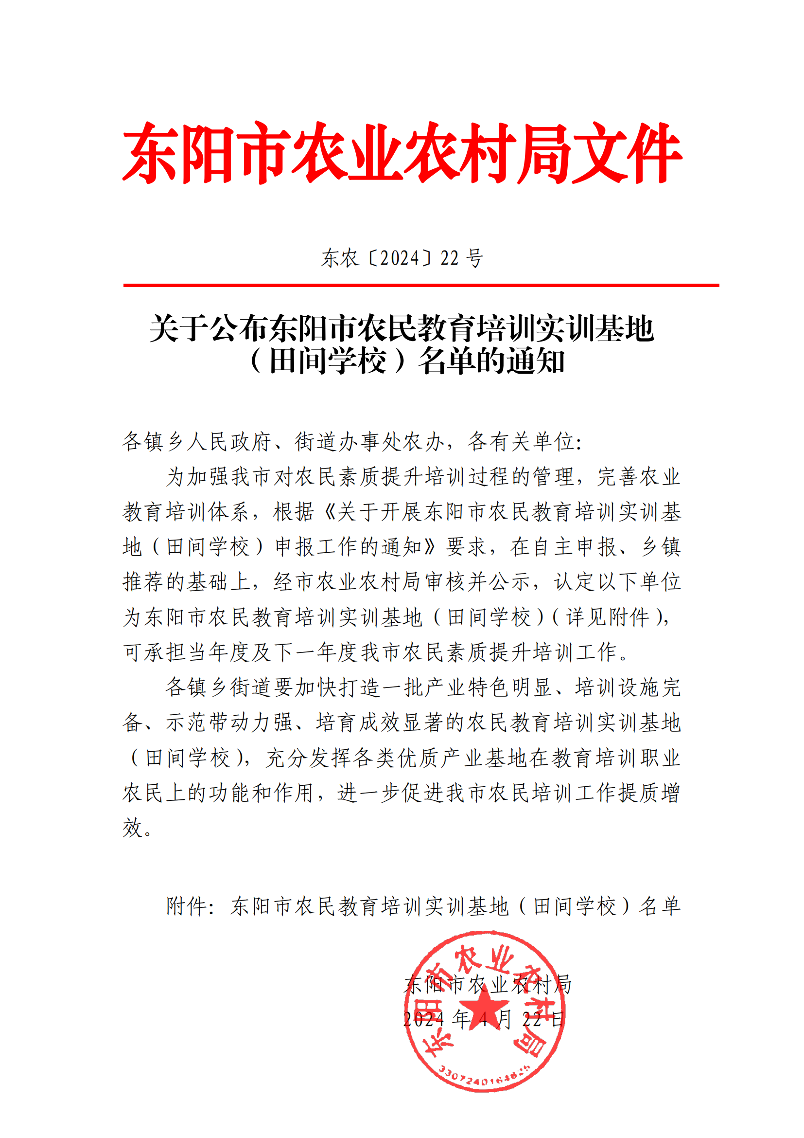
附件3

东阳市农民教育培训实训基地（田间学校）名单

序号 | 单位名称 | 所属产业 | 类别
1 | 浙江花园农业发展有限公司 | 果蔬、休闲农业 | 实训基地
2 | 东阳市将军殿农庄 | 休闲农业 | 实训基地
3 | 浙江广厦建设职业技术大学 | 人才教育 | 实训基地
4 | 东阳市供销学校 | 农业服务 | 实训基地
5 | 浙江东阳林栖文化传播有限公司 | 乡村经营 | 实训基地
6 | 东阳市巍山永良粮食专业合作社 | 粮油 | 田间学校
7 | 东阳市竺艺堂艺术培训有限公司 | 竹编 | 田间学校
8 | 东阳市龙盘玉叶农业开发有限公司 | 茶叶 | 田间学校
9 | 东阳市植飞农业服务有限公司 | 植保服务 | 田间学校
10 | 东阳市南上湖粮食专业合作社 | 粮油 | 田间学校
11 | 东阳市鸿庭旅游开发有限公司 | 休闲农业 | 田间学校
12 | 东阳市画水君鑫家庭农场 | 水果 | 田间学校
13 | 金华市正见农业有限公司 | 休闲农业 | 田间学校

附件4

东阳市农村实用人才培训办班备案表

培训机构  （盖章） |  | 联系人
培训地址 |  | 联系电话
培训主题 |  | 培训人数
培训目的
培训内容
培训时间
收费情况 | ①全免 ②部分减免，收取差价___________元/人
培训机构  申报意见 | 年 月 日（盖章）
乡镇（街道）  审批意见 | 年 月 日（盖章）
主管部门  意见 | 年 月 日（盖章）
注：1、此表一式一份。
2、随表附采用教材、课程安排表、培训人员名册。
3、此表于开学1周前报主管部门。

附件5
农村实用人才培训补贴申请表
培训机构（盖章）： 培训时间：
开户行 |  |  | 账号
户名 |  |  | 联系电话
培训所在地 |  |  | 经办人
培训机构填写 | 培训主题 | 补贴标准（元/人/天） | 培训天数 | 申请补贴人数 | 申请补贴金额
合计
核定补贴 人， 金额 元。
经办人： 审核人： （单位盖章）
年 月 日

附件6

东阳市农民培训档案目录表
培训机构（盖章）：
序号 | 项 目 | 页 码 | 备 注
1 | 农村实用人才培训补贴申请表
2 | 培训合格人员名册（技能培训须经发证机构盖章）
3 | 报名登记汇总表
4 | 报名表、身份证复印件、外地户籍居住证复印件等
5 | 办班备案表
6 | 培训时间、课程安排及教案教材
7 | 上课签到表
8 | 培训监督单
9 | 培训照片等

附件7

培训绩效评估表
培训机构 |  |  | 培训内容
培训时间 |  |  | 培训地点
教师人数 |  | 培训天数 |  | 申报人数
培训评估
培训组织情况 | 培训备案： （5分） 评分：  培训内容： （10分） （总分30分）  培训环境： （5分）  培训签到： （10分）
培训实际情况 | 到课人数： 评分：  培训课时： （每项10分，总分30分）  培训规范：
培训实效情况 | 培训考试/考核： （10分） 评分：  就业率： （20分） （总分40分）  电话回访： （10分）
评估结果 | 根据培训组织、培训实际、培训实效等情况综合评价，本次培训绩效评估分为 分， 等级，培训将根据评估等级给予补贴。（95分及以上为优上，按100%补贴；90-94分为优下，按95%补贴；85-89分为良上，按90%补贴；80-84分为良下，按85%补贴；75-79分为中上，按80%补贴；70-74分为中下，按70%补贴；60-69分为合格，按60%补贴）  参评人员签字：

附件8

培训监督签单
年 月 日
培训机构 |  | 培训负责人
培训地址 |  | 联系电话
培训主题 |  | 培训等级
授课老师 |  | 听课人数
授课内容
授课老师  签 名 | 签名： 年 月 日
监督人员
签署意见
注：此表监督人员须2人以上签名有效

附件9
市级农村实用人才培训开班计划表
序号 | 培训主题 | 培训对象 | 主要内容 | 计划培训人数 | 培训天数 | 培训时间
1 | 水果生产技术培训 | 水果种植户 | 果园春季管理及病虫害防控等 | 60 | 2 | 5月
2 | 茶园生产管理技术培训 | 茶叶种植加工户 | 茶园生产管理和手工炒茶技能等 | 40 | 2 | 5月
3 | 评茶员职业技能培训 | 茶叶生产经营主体 | 评茶操作流程和审评技能 | 30 | 2 | 6月
4 | 水稻种植技术培训 | 水稻种植大户 | 优质稻品质介绍及种植技术、水稻农机具应用、水稻病虫害综合防治技术、精准施肥技术 | 80 | 3 | 6月
5 | 乡村CEO培训 | 乡村CEO | 乡村运营等 | 40 | 3 | 6月
6 | 农创客培训 | 农创客 | 未来农业发展、创新创业能力提升等 | 50 | 4 | 9月
7 | 畜禽养殖技术及疫病防控培训 | 畜禽养殖户 | 畜禽养殖技术及疫病防控等 | 40 | 2 | 9月
8 | 其他 | 根据实际需求安排

附件10
浙江农民教育培训信息管理系统
学员评价操作流程

学员必须用绑定申报表的手机号登录进行评价，可通过云上智农app或电脑端进行评价。
评价规则说明：
1.同一部手机同一年度仅限评价3次；
2.每次评价时，都需要手机验证码验证通过；
3.班级内只有15%的学员可以登录电脑端评价，其余学员必须在手机端评价。
云上智农APP评价入口：
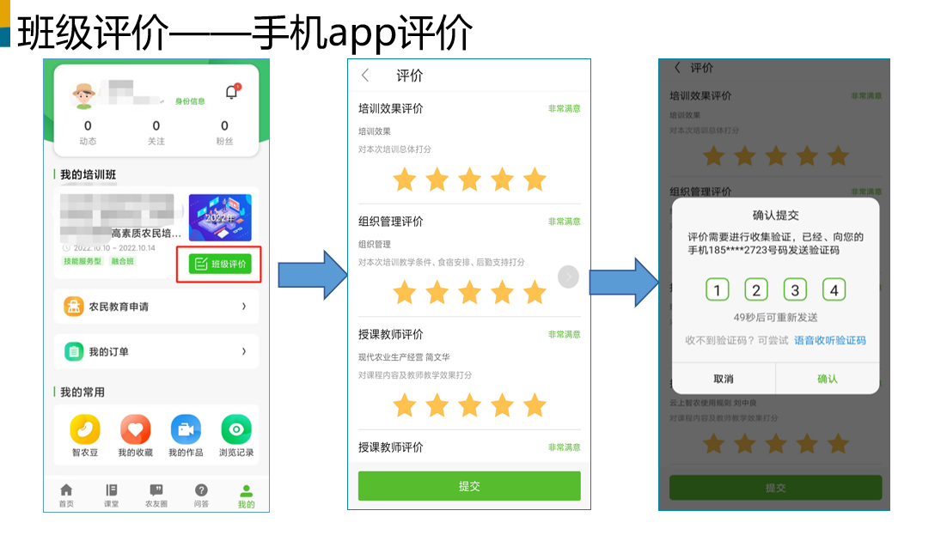
电脑端评价入口：https://www.zhenongyun.com/
学员登录电脑端的账号密码与登录云上智农app的账号密码一致；
